МИНОБРНАУКИ РОССИИ
ГОСУДАРСТВЕННОЕ ОБРАЗОВАТЕЛЬНОЕ УЧРЕЖДЕНИЕ ВЫСШЕГО ПРОФЕССИОНАЛЬНОГО ОБРАЗОВАНИЯ
«БЕЛГОРОДСКИЙ ГОСУДАРСТВЕННЫЙ
ТЕХНОЛОГИЧЕСКИЙ УНИВЕРСИТЕТ им. В.Г.ШУХОВА»
(БГТУ им. В.Г. Шухова)

Кафедра «Стандартизация и управление качеством»

Индивидуальное домашнее задание
по предмету «История стандартизации и метрологии»
по теме «Современное реформирование системы СИ»

Подготовил:
студент группы СТ-191
Солонченко Михаил Евгеньевич
Проверил:
доцент
Луценко Оксана Витальевна

Белгород – 2019

Оглавление
Введение 2
Понятие системы СИ 3
История появления системы СИ 4
Влияние системы СИ на жизнедеятельность
человека 5
Реформирование системы СИ 5
Заключение 8
Введение
Актуальность. В настоящее время существует великое множество единиц измерения. Но все они были приняты очень давно поэтому некоторые из них требуют изменений.
Цель реферата – теоретическое ознакомление с существующей системой СИ и способы ее реформирования.
Задачи:
- Что такое система СИ?
- Как появилась система СИ?
- Как система СИ влияет на нашу жизнедеятельность?
- Почему реформирование системы СИ необходимо?
- Какие методы реформирования системы СИ существуют в настоящее время?
- Как реформирование системы СИ отразится на жизнедеятельности людей?
Понятие системы СИ

Перед тем как перейти к методам реформирования системы СИ необходимо сначала узнать, что это такое?
Система СИ - система единиц физических величин, современный вариант метрической системы. СИ является наиболее широко используемой системой единиц в мире. В настоящее время СИ принята в качестве основной системы единиц большинством стран мира и почти всегда используется в области техники, даже в тех странах, в которых в повседневной жизни используются традиционные единицы.
Полное официальное описание системы СИ вместе с её толкованием содержится в действующей редакции Брошюры СИ и в дополнении к ней, опубликованных Международным бюро мер и весов (МБМВ) и представленных на сайте МБМВ[2]. Брошюра СИ издаётся с 1970 года, с 1985 года выходит на французском и английском языках, переведена также на ряд других языков, однако официальным считается текст только на французском языке.
Основные единицы
Величина |  | Единица
Наименование | Символ размерности | Наименование |  | Обозначение
 |  | русское | Английское/французское | русское |  | международное
Длина | L | метр | mètre/metre | м | M
Масса | M | килограмм | kilogramme/kilogram | кг | Kg
Время | T | секунда | seconde/second | с | S
Сила электрического тока | I | ампер | ampère/ampere | А | A
Термодинамическая температура | Θ | кельвин | kelvin | К | K
Количество вещества | N | моль | mole | моль | Mol
Сила света | J | кандела | candela | кд | cd

Таким образом, система СИ – современный вариант метрической системы, наиболее широко используемой в мире. Полное описание системы СИ находится в действующей редакции Брошюры СИ.

История появления системы СИ

Первую практическую реализацию метрической системы осуществили в 1799 году, во время Великой Французской революции. В 1812 году в сфере розничной торговли и малого бизнеса Франция вернулась к некоторым старым единицам, но привязанных к метрической системе (например старый туаз стал метрическим туазом), из-за непривычности в то время новой метрической системы. В 1837 метрическая система была вновь принята во Франции. До 1875 французское правительство владело прототипами метра и килограмма, но в этом году была подписана Метрическая конвенция и контроль над стандартами перешёл к трём межправительственным организациям, старшей из которых стала Генеральная конференция по мерам и весам (ГКМВ) .В первой половине XX века ГКМВ взаимодействовала с некоторыми другими организациями, и к 1960 она была ответственна за определение временных, электрических, тепловых, молекулярных и световых мер. В 1960 ГКМВ ввела в действие Международную систему единиц (СИ) в которой были шесть основных единиц: метр, килограмм, секунда, ампер, градус Кельвина. В конце XX и начале XXI века проводилась работа по переопределению ампера, килограмма, моля и кельвина в терминах фундаментальных физических постоянных. Эта работа была в основном закончена к 2018 году, и в 2019 году новая ревизия СИ официально заменила старую [1].
Таким образом, история появления системы СИ берет начало во Франции. Именно там осуществили первую практическую реализацию метрической системы.

Влияние системы СИ на жизнедеятельность людей

Несмотря на то, что система СИ больше заметна в производственной деятельности, но на жизнедеятельность человека система СИ также оказывает значимое влияние. Мы этого можем не замечать, но на различных изделиях стоит знак ГОСТа, знак качества продукции. Это значит, что данная продукция изготовлена по стандартам, принятым на национальном и международном уровнях. Необходимо отметить высокое качество вышеуказанной продукции, отсутствие вредных примесей, которые, в свою очередь могут содержаться в продукции со знаком ТУ (технические условия). Безусловно, продукция со знаком ГОСТ более качественна, чем продукция со знаком ТУ.
Таким образом, знак ГОСТ на продукции свидетельствует о соблюдении технологии процесса изготовления и ее высоком качестве.

Реформирование системы СИ

Все со временем устаревает, будь то книга или закон. Поэтому все заменяется на что-то новое и более современное, вот и система СИ которая существует уже достаточно давно немного устарела со времен, когда была принята, а следовательно должна быть усовершенствована а некоторые пункты и вовсе заменены.
Международное бюро мер и весов планирует провести самую значительную реформу в международной системе единиц (СИ) со времени последней большой ревизии этого стандарта в 1960 году, пишет Nature. В настоящее время СИ (современный вариант метрической системы) принята в качестве основной системы единиц большинством стран мира и почти везде используется в области техники. Полное определение всех единиц СИ приведено в официальной брошюре (8-е издание) и дополнении к ней от 2014 года. Нынешний стандарт утверждён в СССР 1 января 1963 года ГОСТом 9867-61 «Международная система единиц».
Сейчас Международное бюро мер и весов намерено пересмотреть определения и эталоны следующих единиц измерения:
- Ампер
- Килограмм
- Кельвин
- Моль

Килограмм

Новым эталоном килограмма стала универсальная формула, основанная на принципах квантовой физики, такое решение единогласно приняли участники 26-й Генеральной конференции по мерам и весам в Версале. Об этом пишет The Verge. Трансляция заседания конференции велась на сайте Международного бюро мер и весов. Килограмм будет равен количеству энергии, необходимой, чтобы сдвинуть с места объект массой 1 кг.

Изменение эталона связано с потерями, которые несет образец килограмма, находящийся под тремя замками в Международном бюро мер и весов во Франции. Потери составили около 50 мг.

Кельвин
Проблемы современного определения очевидны. При практической реализации величина кельвина зависит от изотопного состава воды, а на практике практически невозможно добиться молекулярного состава воды, который соответствует Техническому приложению к тексту Международной температурной шкалы МТШ‑90.

Моль
Для вычисления числа Авогадро — и определения моля через него — учёные предлагают создать идеальную сферу из чистого кремния-28. У этого вещества идеально точная кристаллическая решётка, так что количество атомов в сфере можно определить, если точно измерить диаметр сферы (с помощью лазерной системы). В отличие от существующего куска платиново-иридевого сплава, скорость потери атомов кремния-28 точно предсказуема, что позволяет вносить коррективы в эталон.

Ампер
В современном определении ампер определяется через некий мысленный эксперимент, который предусматривает возникновение силы в двух проводах бесконечной длины. Очевидно, что на практике мы не может измерить такую силу, потому что по определению не может существовать двух проводников бесконечной длины.
Переопределение величин
Чтобы окончательно перейти от эталонов к физическим явлениям, а также усовершенствовать определения некоторых величин, в 2011 году на Генеральной конференции по мерам и весам было принято решение переопределить четыре основные величины: килограмм (масса), ампер (сила тока), кельвин (термодинамическая температура) и моль (количество вещества). Также планируется поменять формулировку определений трех остальных величин, оставив неизменной их суть.
Новые определения будут выражены через фундаментальные физические константы: килограмм через постоянную Планка, ампер через величину элементарного заряда, кельвин через постоянную Больцмана, а моль через число Авогадро. Для этого придется зафиксировать эти постоянные и приписать им значения, соответствующие наиболее точным измерениям.

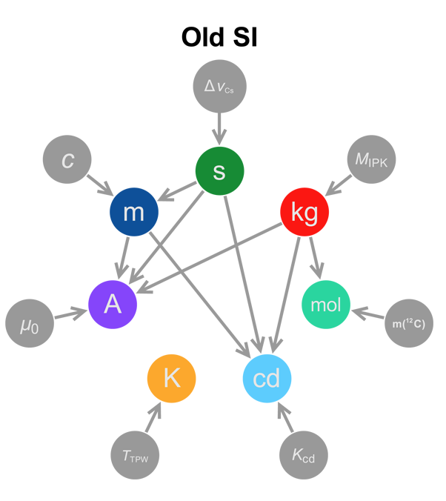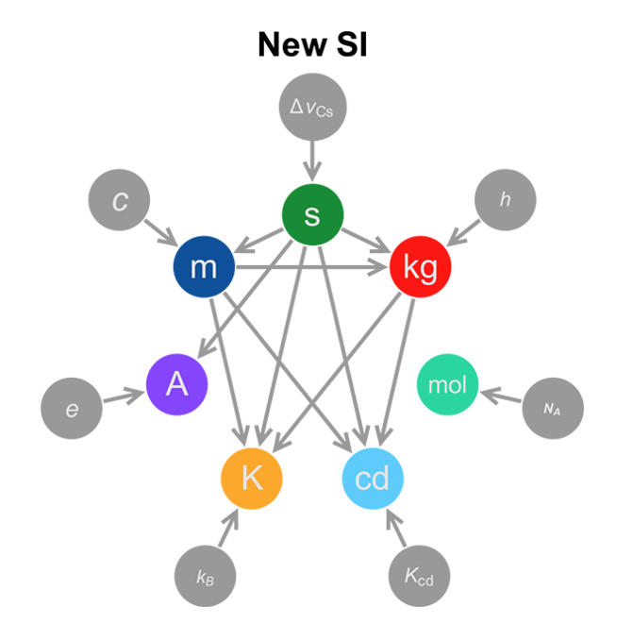
Таким образом, Международное бюро мер и весов намерено пересмотреть определения и эталоны следующих единиц измерения:
• Ампер
• Килограмм
• Кельвин
• Моль
Заключение

В заключение необходимо отметить, что система СИ – это современный вариант метрической системы, наиболее широко используемой во всем мире. Полное описание системы СИ находится в действующей редакции Брошюры СИ. Говоря об истории появления системы СИ, следует отметить, что она берет начало во Франции. Именно там осуществили первую практическую реализацию метрической системы. Система СИ оказывает значимое влияние на жизнедеятельность человека, так знак ГОСТ на продукции свидетельствует о соблюдении технологии процесса изготовления и ее высоком качестве. Международное бюро мер и весов намерено пересмотреть определения и эталоны следующих единиц измерения:
• Ампер
• Килограмм
• Кельвин
• Моль
Необходимо отметить, что система СИ существует уже давно и естественно, что она требует изменений. На данный момент Международное Бюро мер и весов проводит разработку новых норм для измерений и один из их проектов вступил в силу уже в 2018 году. Те нормы которые примут в будущем очень сильно повлияют на производственную деятельность и позволят повысить качество выпускаемой продукции.

Библиографический список
- https://www.bipm.org/en/news/full-stories/2019-05-wmd.html
- https://www.bipm.org/utils/common/pdf/si-brochure/SI-Brochure-9-EN.pdf
- https://gordonua.com/news/science/v-mire-utverdili-novyy-etalon-kilogramma-512641.html
- https://habr.com/ru/post/407629/
- https://www.vedomosti.ru/technology/news/2018/11/16/786696-vo-frantsii

